EEVA SERVERI, KLIENDI PAIGALDUS

Eeva klient-server lubab töötada programmiga läbi interneti.
Eeva veebikeskkond kasutab Eeva serverit brauseris tööks.

Avatud pordid
Järgmised pordid avatud internetist juurdepääsuks ning suunatud serverisse:
Port 5432
Port 443 (veebiserveri kasutamisel)

Serveri paigaldus
Eeva toetab Postgres andmebaasiserverit.

Serveri paigaldus Linuxis

Kirjeldame server paigaldust opsüsteemi Debiani baasil, viidates ka erisustele.
Debiani leht serveri kohta on https://wiki.debian.org/PostgreSql

Serveri paigalduseks:

- Logi Linuxisse SSHga sisse. Kui pole juurkasutaja õigusi, käivita

sudo bash

- Värskenda opsüsteemi:

apt update
apt full-upgrade
apt autoremove

5432 Pordi avamine

Kui pole avatud, ava tulemüüris port 5432. Näiteks kui serveri IP aadress on 1.2.3.4

iptables -A INPUT -p tcp -s 0/0 --sport 1024:65535 -d 1.2.3.4 --dport 5432 -m state --state NEW,ESTABLISHED -j ACCEPT

iptables -A OUTPUT -p tcp -s 1.2.3.4 --sport 5432 -d 0/0 --dport 1024:65535 -m state --state ESTABLISHED -j ACCEPT

- Eesti lokaali paigaldus
Kontrolli, kas Eesti UTF-8 lokaal on olemas:

locale

ja

locale –a

Kui Eesti lokaali pole, siis ilmub näiteks:

C
en_US.utf8
POSIX

Kui eesti lokaali pole, siis paigalda see käivitades:

dpkg-reconfigure locales

ja vali et_EE.UTF-8 lokaal:

Locales to be generated:

[*] et_EE.UTF-8 UTF-8

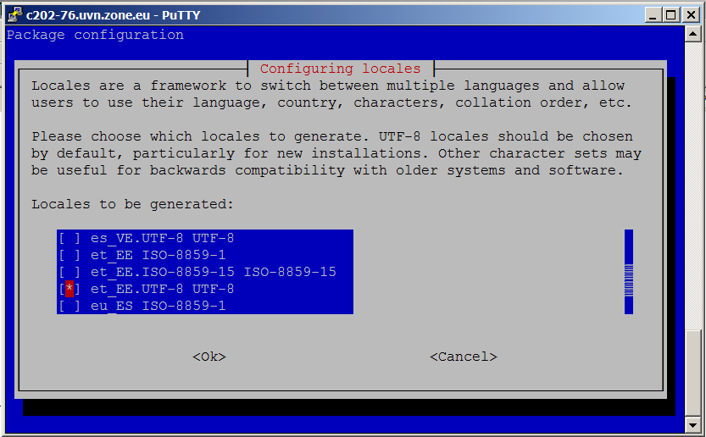

Edasi küsitakse süsteemilokaali. Ka selleks vali et_EE.UTF-8:

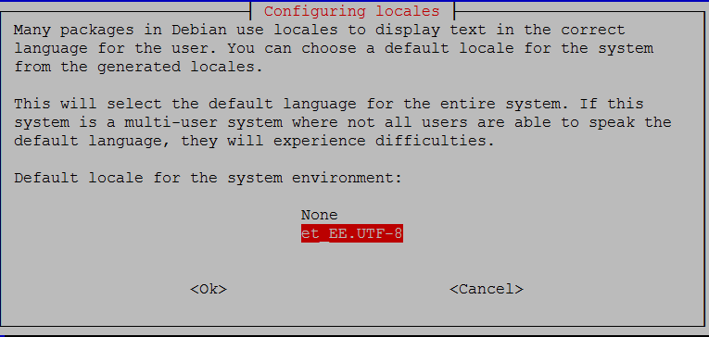

Tulemus:

dpkg-reconfigure locales
Generating locales (this might take a while)...
en_US.UTF-8... done
et_EE.UTF-8... done
Generation complete.

Vanemates Debianides saad kasutada selle asemel apt-get install language-support-et.

Ubuntus saab selle asemel eesti keele paigaldada järgmiselt:

aptitude install language-pack-et
update-locale LANG=et_EE.utf8 LC_MESSAGES=POSIX

5. Logi Linuxist välja ja uuesti sisse. Süsteemilokaali muutus vajab uuesti sisselogimist.

Kontrolli, et Eesti UTF-8 lokaal paigaldus:

locale

LANG=et_EE.UTF-8
LC_CTYPE="et_EE.UTF-8"
LC_NUMERIC="et_EE.UTF-8"
LC_TIME="et_EE.UTF-8"
LC_COLLATE="et_EE.UTF-8"
LC_MONETARY="et_EE.UTF-8"
LC_MESSAGES="et_EE.UTF-8"
LC_PAPER="et_EE.UTF-8"
LC_NAME="et_EE.UTF-8"
LC_ADDRESS="et_EE.UTF-8"
LC_TELEPHONE="et_EE.UTF-8"
LC_MEASUREMENT="et_EE.UTF-8"
LC_IDENTIFICATION="et_EE.UTF-8"
LC_ALL=

- Vana serveri eemaldamine

Kui on paigaldatud serveri vanem versioon, eemalda see:

apt remove postgresql-9.1
apt autoremove

- Serveritarkvara paigaldus.

Lisa faili /etc/apt/sources.list rida:

deb http://apt.postgresql.org/pub/repos/apt/ wheezy-pgdg main

Käivita:

apt install postgresql-common
apt install gnupg
sh /usr/share/postgresql-common/pgdg/apt.postgresql.org.sh
apt install postgresql postgresql-contrib
apt upgrade

Serveri paigaldus vanemas Debian Squeeze 6.0

Paigaldus vanemas Debian Squeeze 6.0 –l :

Vana postgreSql paigaldus (http://backports-master.debian.org/Instructions/ ):

Lisa faili /etc/apt/sources.list rida:

deb http://backports.debian.org/debian-backports squeeze-backports main

peale rea lisamist:

apt-get update
apt-get -t squeeze-backports install postgresql-9.1 postgresql-contrib

Andmebaasiklastri loomine.

Ülaltoodud paigaldus loob klastri automaatselt.
Käsitsi klastri loomine:

sudo –u postgres /usr/lib/postgresql/12/bin/initdb --locale=et_EE.UTF8
–D /var/lib/postgresql/12/data

või pg_createcluster käsuga.

klastri lokaali kontroll:

psql –U postgres
\l
\q

Kui klaster on loodud teises keeles, saab seda korrigeerida käsuga

update pg_database set datctype ='et_EE.UTF-8', datcollate ='et_EE.UTF-8' add WHERE datname = 'template0'

Selle jaoks võib ükskõik millisesse andmebaasi sisse logida.

Serveri konfigureerimine
Serveri konfi saab muuta Postgresi konfigureerimisfailidega pg_hba.conf ja postgresql.conf. Tavaliselt paiknevad nad data kaustas.

Juurdepääsu lubamine

/etc/postgresql/12/main/pg_hba.conf faili algusesse lisa read

hostssl all all 0.0.0.0/0 scram-sha-256
hostssl all all ::1/0 scram-sha-256

Seadete faili postgresql.conf muutmine

Näide muudetud väärtustest:

listen_addresses = '*'
log_min_error_statement=warning
log_min_duration_statement= 2min
log_line_prefix = '%t %h %a %q%u@%d '
log_lock_waits = on
log_temp_files = 100MB
log_checkpoints = off
log_parameter_max_length_on_error = 1000
log_parameter_max_length=1000
#max_connections = 1200
shared_buffers = 500MB
#work_mem = 130MB
log_lock_waits = on
log_timezone = 'Europe/Tallinn'
timezone = 'Europe/Tallinn'
max_locks_per_transaction= 164
deadlock_timeout=5s
syslog_sequence_numbers = off
syslog_split_messages = off
synchronous_commit = off

# Need vaid linuxis, windows viga:
#client_connection_check_interval = '10s'
#log_destination = 'syslog,stderr'

Shared_buffers parameetri muutmine

postgresql.conf failis parameetri Shared_buffers väärtuseks võiks olla 5% .. 15% opmälu suurusest.
15% kui server on vaid Eeva serveri jaoks, 5% kui palju teisi rakendusi.
Operatiivmälu suuruse saab Linuxis leida “free –g” käsuga või /proc/meminfo failist.

Näites 4 GB opmäluga serveri puhul:

shared_buffers = 600MB

Serveri optimeerimine
Lisaks olulisele shared_buffers parameetrile saab serveri peenoptimeerimiseks saab muuta postgres.conf failis muid parameetreid.

effective_cache_size
Näitab, kuid palju on opsüsteemis tavaliselt vaba mälu. Seda näed töö ajal Windowsi tegumihaldurist Perfomance / Cached alt või Linuxis Top käsuga.
Tavaliselt on see pool kuni kolmveerand opmälu mahust. Näiteks 16 GB mälu puhul, kui eriti teisi rakendusi pole, võid lisada effective_cache_size=12GB
Eeva otsustab selle alusel, kas teha opmälus või hakata ketast kasutama.

work_mem
Näitab, kui palju iga ühendus kasutab opmälu. Näiteks kui on 10 kasutajat ja 16 GB opmälu, võid panna work_mem=10MB
Iga ühendus võib võtta selle võrra mälu. Näiteks kui 10 kasutajat korraga töötavad, siis ülaltoodu puhul võetakse 100MB opmälu.
Kui selle väärtus on väike, siis päringu analüüsimisel ilmub teade, et indeks tehakse kettale. Kui liiga suur, siis võetakse opmälust ilmaaegu osa üldisest kasutusest välja.

Serveris automaatse varukoopa tegemine
Serveris peaks seadistama automaatse varukoopia tegemise.
Selleks võib teise arvutisse läbi interneti teha varukoopiat või siis varukoopiat tehakse serveris teisele seadmele.

Varukoopia tegemine Linuxis

Soovitame teha varukoopiat igal öösel ja iga nädalapäeva kohta. Varukoopia saab saata läbi interneti füüsiliselt eraldipaiknevale teise arvutisse.

Läbi ftp varukoopia tegemine

Näide serveris varukoopia tegemiseks ja varukoopia saatmiseks ftp serverisse. Sarnane näiteskripti on Eevaga kaasas.
Skript teeb igal öösel iga nädalapäeva kohta eeva-backups kausta selle päeva numbriga varukoopia ning saadab selle ftpga teise serverisse.

Linuxi serverist läbi interneti varukoopia tegemine

Käsk, mis käivitab serveris server.ee varukoopia tegemise teisest masinast ja saadab selle teise masinasse

ssh server.ee "pg_dump -Fc -bv -U myuser eeva" | gzip

Linuxis andmete taastamine Eeva varukoopiast

Näiteskript andmete taastamiseks Linuxis Eeva varukoopiast, kui varukoopia paikneb veebis:

wget www.leht.ee/varukoopia.backup
sudo -u postgres psql
postgres=# create role eeva_owner;
postgres=# create database eeva owner eeva_owner;
postgres=# \q
pg_restore -iv -d eeva varukoopia.backup -U postgres

või kui samasse baasi, siis

/usr/pgsql-10.1/bin/pg_restore -v --create -d postgres -U postgres varukoopia.backup

Varukoopia tegemine Windowsis

Windowsis varukoopia automaatse tegemise näide.

1. Muuda programmiga kaasasolevat varukoopia näiteskripti c:\eeva\pg_dump\EevaBackup.bat sobivaks.

2. Lisa Windowsi toiminguhaldurisse ajastatud toiming.

Näita, et käivitatakse fail

c:\eeva\pg_dump\EevaBackup.bat

Serveri administreerimine Linuxis

Linuxis võib kasutada järgmisi käske töötavatest protsessidest ülevaate saamiseks.

top
Töötavad protsessid. Parameeter n.nn% wa näitab, kui palju server ootab ketaste taga.

vmstat 5
iostat
Süsteemi seisund

dmsg -T
Logi.

Eeva kliendi paigaldus
Paigalduse etapid.

1. Kõigil Eeva klientidel peab olema sama vaikimisi keel. See keel peab olema sama, kui sellel Eeva kliendil, millega andmebaas moodustati.
Vaikimisi keelt saab Windows 10-s muuta valikus

Control Panel
Regional and Language options
Advanced
System Locale

See muutus vajab arvuti alglaadimist.

2. Kui muu psqlODBC draiver on paigaldatud, siis eemalda see, kasutades Windowsi Add/Remove programs käsku ning valides paketi psqlODBC.

3. Kopeeri teisest tööjaamast c:\eeva kataloog koos alamkataloogidega. Kui paigaldad esimest tööjaama, siis toimi Eeva kataloogi tekitamiseks peatüki “Eeva andmebaasi moodustamine serveris” järgi.

4. Käivita c:\eeva\algus\alguss.exe.

5. Kliendi esmakäivitusel, kui Eeva ODBC draiver pole paigaldatud, küsitakse ja laaditakse ODBC draiver Eeva kodulehelt. Selle saab peale laadimist käivitada.
Windows 7 all tuleb käsitsi paigaldada failist
https://ftp.postgresql.org/pub/odbc/versions.old/msi/psqlodbc_15_00_0000-x86.zip

Serverisse sisselogimine

Eevaga töötamiseks

- Käivita klientarvutis c:\eeva\algus\alguss.exe. Ilmub logimise dialoog.

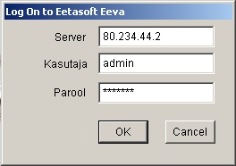

Server
Serveri nimi. Üldkuju on

Server:Port/Andmebaas

Peale valiku Server on teised aadressi osad mittekohustuslikud.

Server
Eeva serveri nimi või IP aadress

Port
Serveri port. Vaikimisi on 5432

Andmebaas
Andmebaasi nimi. Vaikimisi on eeva

Kasutaja
Eeva kasutajanimi Seadista/Kasutaja tabelist. Suur- ja väiketähti vaikeseadete korral ei eristata.

Parool
Välja “Parool” sisesta kasutaja parool. Paroolis eristatakse suur- ja väiketähti.

Eeva andmebaasi moodustamine serveris
Eeva paigaldusel tuleb moodustada ettevõtte andmebaas serverisse. Selleks:

- Paigalda Eeva tavaversioon.
- Kui soovid ka ettevõtte andmed üle kanda, kanna need üle tavaeevasse.
- Paigalda Postgresi ODBC draiver
- Hoides all Shift klahvi vali Seadista/Parameeter. Ilmub ülekandmise dialoog.

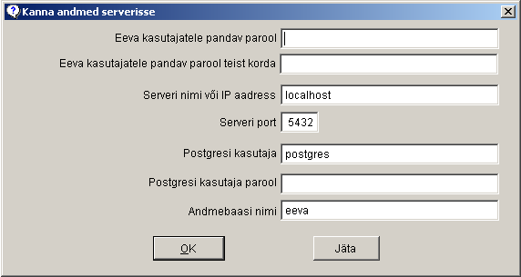

Eeva kasutajatele pandav parool
Eeva kasutajatele pandav parool teist korda
Sisesta parool, mis pannakse kõigile Eeva kasutajatele. Hiljem pead igale Eeva kasutajale määrama oma parooli Seadista/Kasutaja/Parooli muutmine nupuga või Seadista/Parool käsuga. Eeva vanad paroolid serveris ei kehti.
Parool peab olema vähemalt 6 märgi pikkune ja sisaldama vähemalt ühe numbri, vähemalt ühe väike ja vähemalt ühe suurtähe.

Serveri nimi või IP aadress
Postgresi serveri asukoht. Kui server on samas arvutis, sisesta localhost

Serveri port
Serveri pordi number. Tavaliselt on 5432

Postgresi kasutaja
Postgresi kasutaja parool
Sisesta Postgresi andmebaasi superkasutaja andmed, mis serveri paigaldusel määrasid. See kasutaja pole Eeva kasutaja (seda kasutajat pole Eeva kasutajate tabelis)

Andmebaasi nimi
Baasi nimi, mis serverisse moodustatakse. Normaalselt on eeva.

Kirjade manuseid ja logifaili ei kanta Eeva serverisse.

5. Käivita programm ja lase seadista/konverteeri käsk kaks korda läbi. Ignoreeri esimesel korral ilmuvaid teateid.

Krüpteeritud ühenduste kasutamine
Vajadusel saad Eeva kliendi ja serveri vahelise ühenduse krüpteerida.
Selleks võib kasutada Eeva serveris ja kliendil olevat SSL tuge.

SSL ühenduse loomist on kirjeldatud http://www.postgresql.org/docs/12/interactive/ssl-tcp.html

SSL ühenduse jaoks serveris, kui paigaldus ei tee automaatselt:

- Tekita SSL serverisert. Näide:

openssl req -newkey rsa:1024 -x509 -days 5479 -nodes -config openssl.cnf -out server.crt -keyout server.key

- Tekita SSL kliendiserdid. Näide:

openssl req -newkey rsa:1024 -nodes -config openssl.cnf -out klient.csr

- Kopeeri server.key ja server.crt failid serveri data kataloogi, pane neile juurdepääsuõigused

4. postgres.conf faili lisa rida

ssl = on

Debianis paigaldus teeb serveri serdi ja konfib serveris SSL võimaluse ise, neid pole vaja teha.

5. Kui soovid, et ainult SSL ühendustega saaks serveriga ühenduda, lisa pg_hba.conf faili algusesse read

hostssl all all 0.0.0.0/0 md5
hostssl all all ::1/128 md5
host all all 0.0.0.0/0 reject
host all all ::1/128 reject

SSL ühenduse jaoks Eeva klientmasinas käivita Eeva klient tavalisel viisil. Eeva klient tunneb ära SSL ühenduse ning käivitub sellega.

Klient-serveri küsimuste lahendusi
Siia on koondatud lahendused mõnedele Eeva-klient serveri paigaldusel ja kasutamisel tekkida võivatele probleemidele.

Programmi paigalduse kohta üldisemalt ning vastavate küsimuste lahendused on koondatud programmi tehnilise juhendi eraldi peatükki.

Vastused on grupeeritud kaheks osaks: serveris ja klientarvutis tekkivateks.

Serveri lahendusi
Lahendused serverarvutis tekkida võivatele probleemidele.

Virtuaalmasinas on interneti kiirus väike

Probleem:

Serveris on interneti kiirus 30 Mbit, kuid Hyper-V virtuaalmasinas ainult 5 Mbit

Lahendus:

Keela VMQ juhendi

http://www.sysprobs.com/fixed-windows-2012-r2-hyper-v-guest-vms-network-very-slow

järgi.

Veebilehe avamisel teade, et ei saa kirjutada Temporary ASP.NET failid kausta

Probleem:

Veebilehe avamisel teade, et ei saa kirjutada

C:\Windows\Microsoft.NET\Framework64\v4.0.30319\Temporary ASP.NET Files

files kausta. Samas on sellele IIS_USER õigused olemas.

Lahendus:

ASP.NET kirjutab kõigepealt Windowsi ajutiste failide kausta ja sealt kopeerib sinna. Anda Windowsi grupile IIS_USR ajutiste failide c:\Windows\Temp kirjutamise õigused.

Paigaldusel teade Error reading file C:/Program Files/PostgreSQL/10.1/data/postgresql.conf

Keskkond:

- Windows 7 Professional 64-bit Ultimate Eesti keeles
- PostgreSQL Server 10.1 64-bit (installer: postgresql-10.1-windows-x64.exe)

Probleem:

Paigaldusel tekkib veateade:

---------------------------
Warning
---------------------------
Problem running post-install step. Installation may not complete correctly
Error reading file C:/Program Files/PostgreSQL/10.1/data/postgresql.conf

Lahendus:

Uninstall PostgreSQL
Run command: net user postgres /delete
Click: Control Panel -> User Accounts -> Configure advanced user profile properties -> delete all “Unknown User” instances that seem to be left from PostgreSQL installation.
Run: compmgmt.msc -> Click Local Users and Groups -> Users -> New User… -> User name: postgres, Password: postgrespass -> Create
Run: compmgmt.msc -> Click Local Users and Groups -> Users -> postgres -> Member of -> Add… -> Administrators -> OK
copy the PostgreSQL installer postgresql-10.1-windows.exe to C:\
Run: runas /user:postgres cmd.exe -> cd \ -> postgresql-10.1-windows.exe -> installed successfully without errors. Checked data folder and confirmed files created successfully.
Run: compmgmt.msc -> Local Users and Groups -> Users -> postgres -> Member of -> Administrators -> Remove
Run: compmgmt.msc -> Local Users and Groups -> Users -> postgres -> Member of -> Add… -> Power Users -> OK

Allikas:

http://cppoon.wordpress.com/2013/03/07/how-to-solve-problem-running-post-install-step-postgresql-window/

The system administrator has set policies to prevent this installation

Probleem

Windows Vista Ultimate all serveri paigalduse käivitamisel, ka Administraatori all ilmub veateade

The system administrator has set policies to prevent this installation

Lahendus

Registris HKEY_CLASSES_ROOT\Installer\Products\

Products võti nimetada ümber teise nimega.
Võimalik, et aitab ka tühja nimega vms. võtmete kustutamine.

Lisainfo

http://www.bhcblog.com/2009/03/09/fix-for-the-system-administrator-has-set-policies-to-prevent-this-installation-error/

Could not create any TCP/IP sockets serveri käivitamisel

Probleem

Windows Vistas server jääb mõnikord seisma.
Uuesti käivitamisel juhtpaneelist ei käivitu, logisse ilmub teade:

Could not create any TCP/IP sockets

Arvuti alglaadimisel käivitub

Lahendus

BitDefender Antiviirus juhtpaneelist maha installeerida.

Postgres kasutajakonto muutmine nähtavaks

Probleem

Windows XP Home all Postgres vm. kasutajakonto pole nähtav.

Lahendus

Start > Run ja tipi käsk regedit ning vajuta OK.
Otsi ülesse võti:

HKLM\SOFTWARE\Microsoft\WindowsNT\CurrentVersion\Winlogon\SpecialAccounts\UserList.
Lisa parempoolse akna loetellu postgres ja määra talle suurus 1. Tee seda nii:
a) Kui oled akna vasemas pooles võtme/kausta UserList ülesse leidnud ja tal klõpsanud, siis vali menüü Edit > New > DWORD Value;
b) Nüüd tipi parempoolses aknas plinkiva tekstikursori kohale sõna postgres ja vajuta klahvi Enter;
c) Seejärel tee sellel äsjasisestatud sõnal postgres paremklõps ja vali kontekstmenüüst käsk
Modify;
d) Avatavas aknas sisesta tekstilahtrisse Value data number 1 ning vajuta OK.

Postmaster ei käivitu Linuxis, veateadet ei ilmu

Probleem

Linuxis postmasteri käivitusel ilmub teade

Postmaster is starting

Kuid server ei käivitu.

Lahendus

Postgresi juurkaustas faili postmaster.log kirjutatakse mittekäivitumise põhjus.

Postgresi teenus ei käivitu, Windowsi logis õiguste puudumiste teade

Probleem

Postgresi teenuse käivitamisel teenuste alt või serveri paigaldusel Windowsis pg_ctl protsess jääb rippuma. Windowsi Application Logis on teade, et kaustale Data pole piisavalt õigusi.

Lahendusi

1. Postgresi teenuse käivituskasutajaks teenuste all panna "Local System". Kui serverit pole paigaldatud, paigaldada server ilma automaatselt klastrit tegemata. Klaster ja teenus teha käsitsi.

2. Võib-olla aitab ka Windowsi kasutajaõiguste algseisu taastamine.

Selleks käivita programm lehelt http://support.microsoft.com/kb/313222

Või siis anna käsitsi käsk

Windows XP:

secedit /configure /cfg %windir%\repair\secsetup.inf /db secsetup.sdb /verboseIn

Windows Vista puhul:

secedit /configure /cfg %windir%\inf\defltbase.inf /db defltbase.sdb /verbose

Peale varukoopiast taastamist trigerid on välja lülitatud

Probleem

Peale uue andmebaasi loomist 8.3.6 versioonis ja sinna taastamist 8.3.5 versioonist arve kinnitamisel ilmub veateade "Triger ei tagastanud väärtust".

Lahendus:

PgAdminiga iga tabeli peal vajuta hiire paremale nupule ning vali "Enable triggers".

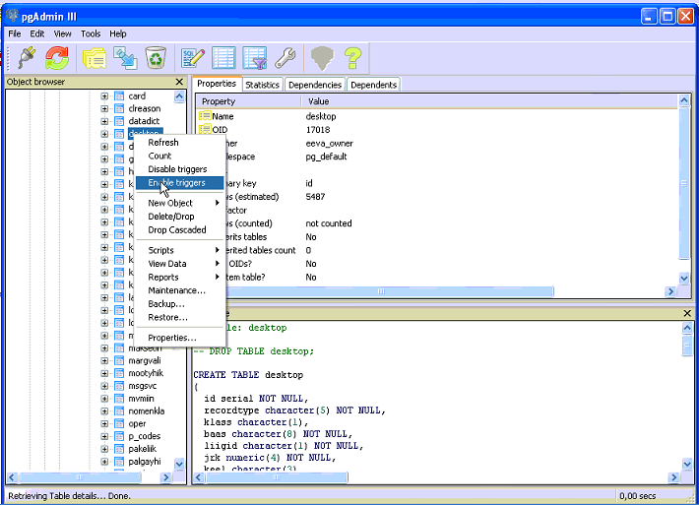

või siis iga tabeli kohta käivita käsk, näiteks desktop tabeli puhul

ALTER TABLE desktop ENABLE TRIGGER ALL

Peale paigaldust kasutaja Administraator valik kaob Windows XP-s
Probleem

Serveri paigaldus lisab Windowsisse juurde uue kasutaja. Siis kaob Windowsis kasutaja Administraator, kui Windowsi on kasutatud ühe kasutaja režiimis.

Lahendus

Selleks, et Windows XP kasutajate nimekirjas ilmuks kasutaja Administraator tagasi, toimi järgmiselt:

1. [Start] [Run] [Regedit]
2. Leia võti:
HKEY_LOCAL_MACHINE\SOFTWARE\Microsoft\WindowsNT\CurrentVersion\Winlogon\SpecialAccounts\UserList
- Muuda või lisa järgmine väärtus ja tee alglaadimine:

Data Type: DWORD
Value Name: Administrator
Setting for Value Data: [0 = Disabled / 1 = Enabled]

Allikas:
http://www.theeldergeek.com/missing_administrator_account.htm

Could not reattach to shared memory logifailis serveri käivitamisel

Probleem

Eeva PostgreSQL 8.3 Windows Vista serveri paigaldusel serveriga ühendust ei saa võtta.
Logifailis on teated

FATAL: could not reattach to shared memory (key=288, addr=02870000): 487

Lahendusi

1. Paigaldada PostgreSql versioon 8.4.1 või uuem.

2. Postgresql.conf failis rida

shared_buffers = 32MB

asendada reaga

shared_buffers = 3MB

ja teha arvuti alglaadimine.

Andmete kättesaamine serveri mittekäivitumisel

Probleem
PostgreSql serveri ei käivitu

Lahendus
1. Tee kaustast C:\Program Files\PostgreSQL\8.XXX koopia
2. Ava Notepadiga fail C:\Program Files\PostgreSQL\8.XXX\data\PG_VERSIOON
3. Installi uuesti server sama versiooniga mis oli kirjas PG_VERSIOON failis
4. Tee c: kettale uus kaust muu ja sinna kopeeri eelnevalt salvestatud Data kaust
tulemus c:\muu\data
5. Pane postgresi teenus kinni
6. Käivita windowsi käsureal postgressql teenus
a) cd C:\Program Files\PostgreSQL\8.xxx\bin
b) pg_ctl start -D c:\muu\data
7. Logi pgadmingia sisse ja tee varikoopia
8. käsurida
pg_ctl stop -D c:\muu\data
lõpetab serveri teenuse antud kaustas

Paigaldusel teade skripti mittekäivituse kohta

Probleem

wscript on lubatud, kuid .vbs failidele pole käivitusprogrammi.
Lahendus
Enne paigaldust vajuta faili %windir%\inf\wsh.inf peal hiire paremale nupule ja vali 'Install'

Kliendi lahendusi
Vastused Eeva klientarvutis tekkivatele küsimustele

Peale Windows 10 uuendust vormide avamine aeglane

Probleem

Eset antiviiruse kasutamisel peale Windows 10 uuendust mõnikord arve avamine nimekirjast hakkab võtma aega 5 sekundit. Seadista Parameeter avaneb 10 sekundit. Samuti aruannete dialoogid avanevad aeglaselt.

Lahendus

Eemalda Eset antiviirus ja Eset Admin arvutist.

ODBC draiver vers 16 paigaldusel Windows 10/7 all viga Specified driver could not be loaded due to system error 127

Windows 10 all tekkib see viga. Lahenduseks paigaldada draiveri 2022 aasta versioon.
Windows 7 all on viimane toetatav versioon 15. Selle leiab paigaldusel Windows.old kasutast.

Vana ODBC draiverit ei saa eemaldada
Probleem

Käivitamisel programm ütleb, et on olemas vana ODBC driveri versioon, kuid juhtpaneel seda ei näita.

Lahendus

Eemalda registrist võtmed:

32 bitises windowsis

HKEY_LOCAL_MACHINE\SOFTWARE\ODBC\ODBCINST.INI\PostgreSQL ANSI
HKEY_LOCAL_MACHINE\SOFTWARE\ODBC\ODBCINST.INI\PostgreSQL UNICODE

64 bitises Windowsis

HKEY_LOCAL_MACHINE\SOFTWARE\Wow6432Node\ODBC\ODBCINST.INI\PostgreSQL ANSI
HKEY_LOCAL_MACHINE\SOFTWARE\Wow6432Node\ODBC\ODBCINST.INI\PostgreSQLUNICODE

Kustuta Program files alt psqlODBC kaust.

Allikas

http://stackoverflow.com/questions/8238632/check-if-psqlodbc-has-been-unistalled-or-not-from-the-system

F-Secure viirustõrjega arvutid on aeglased

Probleem

Võimsamad F-Secure viirustõrjega arvutid on internetis ja kohtvõrgus aeglasemad, kui näiteks nõrgemad arvutid AVG-vabavaralise viirustõrjega.

Lahendus

F-secure

Sätted / Tulemüür / Reeglid
Lisada Uus reegel „Eeva“,
Tüüp „Luba“,
IP-aadress/ulatus =“Kohandatud“ , Redigeeri
Lisada Eeva serveri IP aadress, sama mis üle interneti sisenemisel
Teenusesuund „All IP traffic“ lubada mõlemasuunaliseks.

Selle aadressil kogu võrguliikluse lubamine kiirendab ka lokaalvõrgus töötavate arvutite töökiirust.

Suuremamahuliste aruannete küsimisel kahanes aeg. Poole aasta andmete analüüsi kokkupaneku aeg kahanes 2:15 –lt 0:44 -le

Varukoopia tegemisel veateade application configuration is incorrect

Probleem

pg_dump.exe käivitamisel veateade

application configuration is incorrect
reinstalling the application may fix the problem

Lahendus

Paigaldada Microsoft Visual C++ vastav runtime Microsofti kodulehelt.

SSL reziimis varukoopiast taastamisel ühendus katkeb
Probleem

Klient: pgAdmin 12.1
Windows server 2005 Standard x64 Edition
Server: Linux

Andmete taastamisel varukoopiast serverisse SSL ühendusega mõne aja pärast ühendus katkeb.
pg_restore teatab, et ühendus on suletud.

Serveri logis on:

LOG: SSL renegotiation failure
LOG: SSL failed to send renegotiation request
LOG: SSL renegotiation failure
LOG: SSL error: unsafe legacy renegotiation disabled
LOG: could not send data to client: Connection reset by peer
LOG: SSL error: unsafe legacy renegotiation disabled
LOG: could not receive data from client: Connection reset by peer
LOG: unexpected EOF on client connection

Lahendus

Postgresql.conf failis panna

ssl_renegotiation_limit=0

ALLUSERS property is not 1 viga ODBC draiveri paigaldusel

Probleem

ODBC draiveri paigaldusel viga

1: ALLUSERS property is not 1 – this MSM cannot be
used for a per-user or fallback-to-per-user install

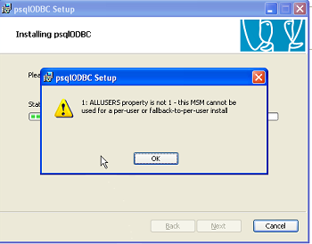

Lahendus

Paigalduseks logida Windowsisse sisse administraatori õigustes

Couldn't load libpq library Eeva kliendi käivitamisel
Probleem

Eeva kliendi käivitamisel ilmub teade

Couldn't load libpq library
Lahendus

Paigaldada MSVC2005 tugipakett viidast

http://www.microsoft.com/downloads/details.aspx?familyid=200b2fd9-ae1a-4a14-984d-389c36f85647&displaylang=en

Palgalehele rea lisamisel arvuti seiskub

Probleem

Palgalehele rea lisamisel programm seiskub. Tegumihaldurist rakenduse, protsessi ja protsessipuu katkestamist ignoreeritakse. Ainult arvuti alglaadimise valik Start nupust aitab. Windows XP, server on lokaalvõrgus. Probleem püsib ka viimase ODBC draiveri puhul ja viimase programmiga.
Seiskumine toimub kui valida eraldi palgasumma või ülevaltpoolt menüüst mingi püsisumma.

Lahendus

Norton Antiviirus keelata, valides tema ikoonil parema nupuga "Disable auto-protect".

Internal account lookup failure: No mapping between account names and security IDs

Probleem

Eeva PostgreSQL 8.3 serveri paigaldusel domeenikontrolleriga Windows Small Business Serverisse paigaldusaknas on teade

Creating user

Ning selle ajal veateade

Internal account lookup failure: No mapping between account names and security IDs was done.

Lahendus

PostgreSQL paigalduse dialoog pakub välja vale domeeni nime. Paigalduse ajal muuta domeeni nimi õigeks (My Computer / Properties all näeb).

NVidia GeForce võrgukaardi kasutamisel lugemine aeglane

Probleem

Peale ruuteri vahetust lokaalvõrgus osades arvutites Fail Dokument arve jm. loevad andmeid aeglaselt. Windowsi tegumihaldur näitab võrgu kasutuseks 0.6 % maksimaalselt. Server ja tööjaamad on Windows XP keskonnas.

Lahendus

Tööjaamas NVidia GeForce võrgukaardi seades Optimize For valida Throughput. Vaikimisi on CPU.

Serverisse logimisel veateade connection terminated

Probleem

Postgresi 8.4 server Windows XP keskkonnas.

Sisselogimisel veateade

Server terminated connection unexpectedly.

Logifailis teade

could not receive data from client: An operation was attempted on something that is not a socket.

Lahendus

Teenuste alt Postgresi teenuse kontoks panna “Local system account”.

Klient-serveri sisukord

EEVA SERVERI, KLIENDI PAIGALDUS 1
Avatud pordid 1
Serveri paigaldus 1
Serveri paigaldus Linuxis 1
Serveri paigaldus vanemas Debian Squeeze 6.0 4
Serveri konfigureerimine 5
Juurdepääsu lubamine 5
Seadete faili postgresql.conf muutmine 5
Näide muudetud väärtustest: 5
Shared_buffers parameetri muutmine 5
Serveri käivitus 6
Logifailide kasutamine 7
Serveri optimeerimine 7
Serveris automaatse varukoopa tegemine 7
Varukoopia tegemine Linuxis 8
Läbi ftp varukoopia tegemine 8
Linuxi serverist läbi interneti varukoopia tegemine 8
Linuxis andmete taastamine Eeva varukoopiast 8
Varukoopia tegemine Windowsis 8
Serveri administreerimine Linuxis 8
Eeva kliendi paigaldus 9
Serverisse sisselogimine 9
Eeva andmebaasi moodustamine serveris 10
Krüpteeritud ühenduste kasutamine 11
Klient-serveri küsimuste lahendusi 12
Serveri lahendusi 12
Virtuaalmasinas on interneti kiirus väike 12
Veebilehe avamisel teade, et ei saa kirjutada Temporary ASP.NET failid kausta 13
Paigaldusel teade Error reading file C:/Program Files/PostgreSQL/10.1/data/postgresql.conf 13
The system administrator has set policies to prevent this installation 14
Could not create any TCP/IP sockets serveri käivitamisel 14
Postgres kasutajakonto muutmine nähtavaks 14
Postmaster ei käivitu Linuxis, veateadet ei ilmu 15
Postgresi teenus ei käivitu, Windowsi logis õiguste puudumiste teade 15
Peale varukoopiast taastamist trigerid on välja lülitatud 15
Peale paigaldust kasutaja Administraator valik kaob Windows XP-s 16
Could not reattach to shared memory logifailis serveri käivitamisel 17
Andmete kättesaamine serveri mittekäivitumisel 17
Paigaldusel teade skripti mittekäivituse kohta 18
Kliendi lahendusi 18
Peale Windows 10 uuendust vormide avamine aeglane 18
ODBC draiver vers 16 paigaldusel Windows 10 all viga Specified driver could not be loaded due to system error 127 19
Windows 10 all tekkib see viga. Lahenduseks paigadada draiveri 2022 aasta versioon. 19
F-Secure viirustõrjega arvutid on aeglased 19
Varukoopia tegemisel veateade application configuration is incorrect 20
SSL reziimis varukoopiast taastamisel ühendus katkeb 20
ALLUSERS property is not 1 viga ODBC draiveri paigaldusel 20
Couldn't load libpq library Eeva kliendi käivitamisel 21
Palgalehele rea lisamisel arvuti seiskub 21
Internal account lookup failure: No mapping between account names and security IDs 22
NVidia GeForce võrgukaardi kasutamisel lugemine aeglane 22
Serverisse logimisel veateade connection terminated 22

